Мастер-класс «Миниатюра: вербочка. Пластилинография на диске»

Верба в народном представлении олицетворяет быстрый рост, здоровье, жизненную силу, обновление, стойкость, плодородие. Достаточно воткнуть ветку в землю, как она тут же прорастёт.
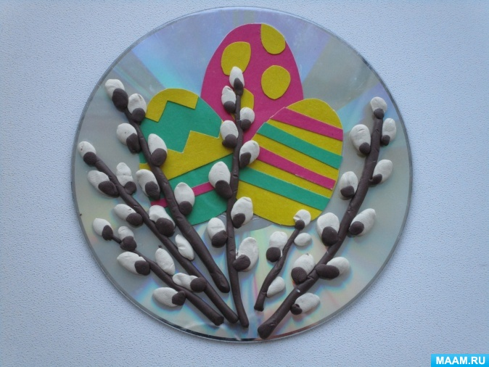

Давайте попробуем сделать своими руками чудесный подарок к предстоящему великому празднику!

Для работы нам понадобится:
цветной картон, ножницы, клей, компакт диск, пластилин.
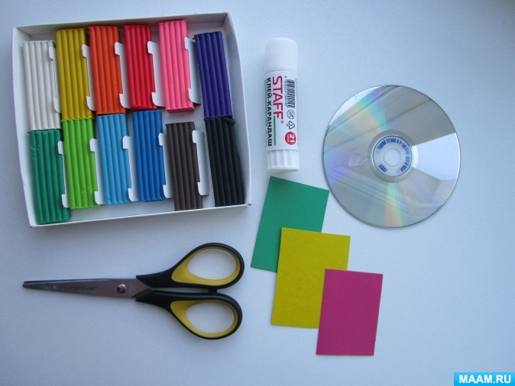

Берём ножницы и картон. Вырезаем из цветного картона силуэты яиц.
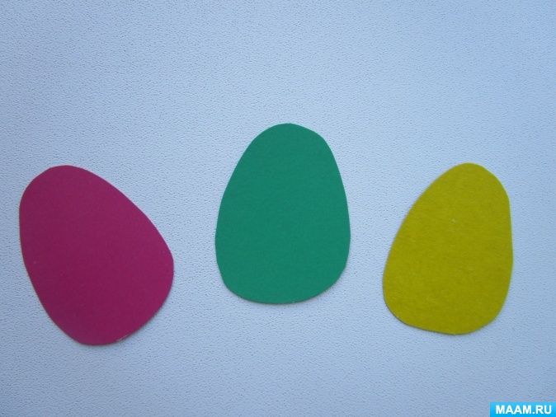

Их можно украсить на свой вкус!
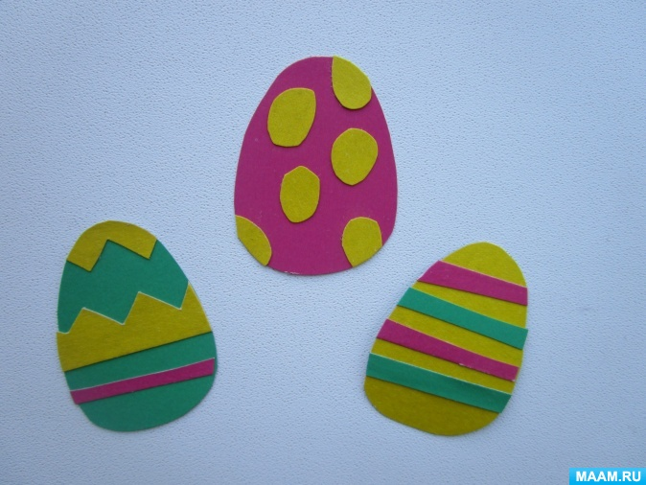

Затем, красиво приклеиваем их на компакт диск.
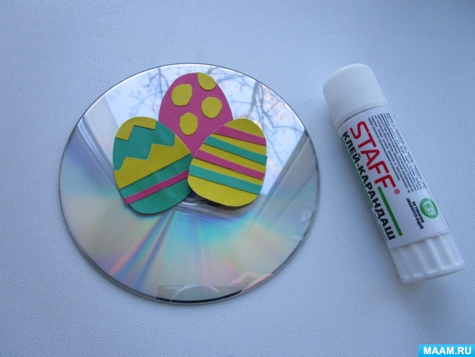

Берём пластилин коричневый и белый. Из коричневого, выкатываем тоненькие палочки. И красиво располагаем их на поделке.
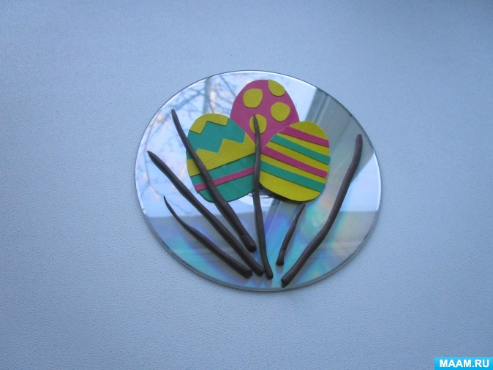

А из белого делаем овальные шарики и прикрепляем их к веточкам поочерёдно.
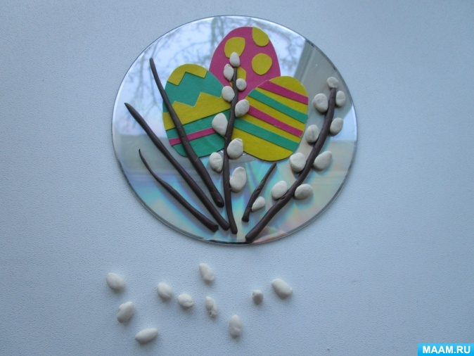

Затем берём снова коричневый пластилин. Выкатываем маленькие коричневые шарики и прикрепляем их к месту соединения белого шарика к веточке.
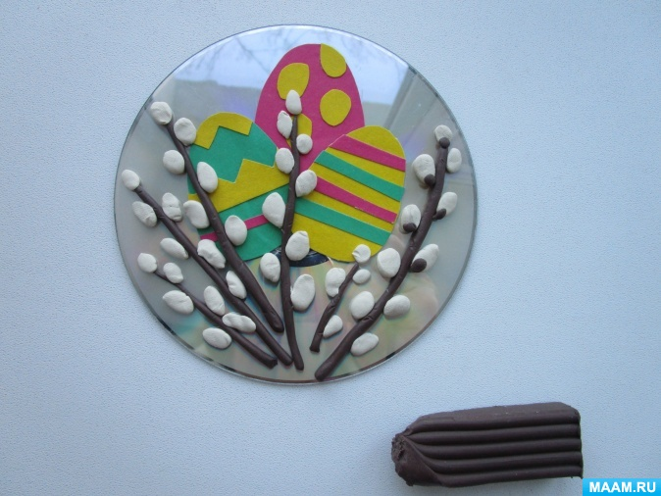

Подарок готов!

